PARA ASOCIAR UN SUJETO AL PROCESO

Debe  ingresar con el usuario de Rol Secretaria

Administración      Procesos

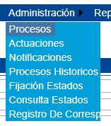

Buscar el proceso, click en el icono del lapiz

